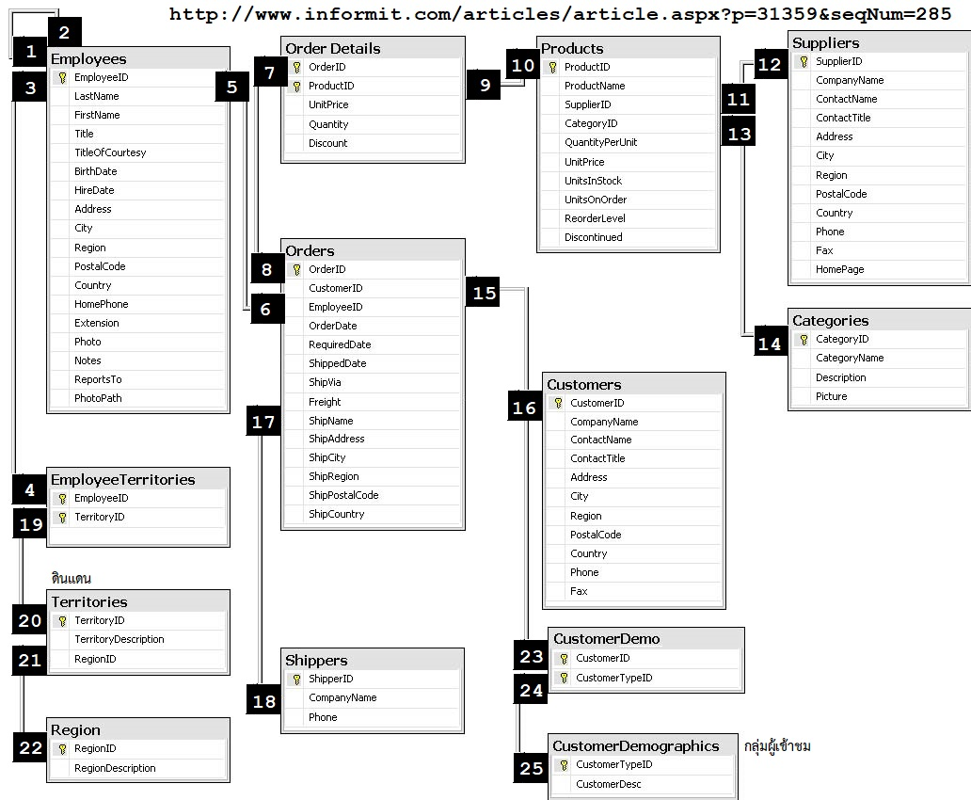
http://www.informit.com/articles/article.aspx?p=31359&seqNum=285
จงตอบคำถามเกี่ยวกับ Database ของ Northwind Traders ที่แสดงผ่าน Entity Relationship Diagram
- แต่ละจุด เป็น one หรือ many
- มี unary relationship กี่ relationship
- มี many to many กี่ relationship
- มี one to one กี่ relationship
- เดิม Northwind มีตัวอย่างเพียง 8 ตาราง แล้ว Diagram นี้ มี 13 ตาราง
ที่เพิ่มขึ้นมาอีก 5 ตาราง คือ ตารางอะไร

ปรับปรุงคำถาม 10 กันยายน 2561

